使用WinSCP上传作业说明

- 解压缩，打开WinSCP.exe文件


- 点击New Session（如果没有出现login界面），在login界面选择FTP，连接到 10.105.240.91，用户名：student，密码：asdf1234
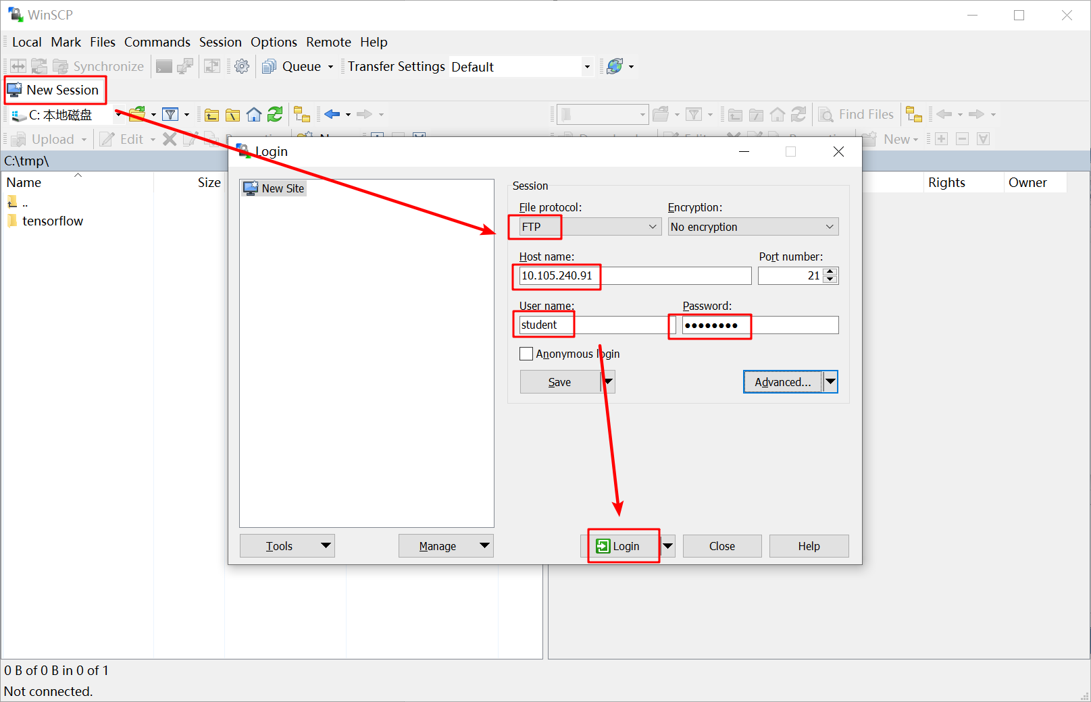

- 上传作业压缩包到“作业/xxx/yyy班级”下
